Lærerens ark: Robinsonade

1) Forliset og strandingen

Vi har været på lejrskole i Irland, og har glæder os til at skulle hjem igen til familie og venner. På vejen derfra kommer skibet ind i et frygteligt stormvejr, som sender skibet ned i området vest for Skotlands vestkyst, hvor det endeligt går ned ud for en lille ø. Vi, der er her, er de eneste overlevende fra skibet.
Èn for èn er vi driver vi op på stranden. Vi er alle fortumlede, forkomne, nogle kaster op af udmattelse og for meget saltvand i maven. Vi er chokerede, kravler lidt længere op ad stranden, falder om og må ligge lidt, før vi kommer til kræfter igen og kan kravle helt i sikkerhed for de høje bølger, der slår ind med voldsom kraft.
Lidt efter lidt kommer vi til os selv og samles højt oppe på stranden. Nogle græder, andre er muligvis så chokerede, at de bare sidder og stirrer ud i luften, og andre…tja, alle har jo deres måde at reagere på i sådan en ekstrem situation som den, vi nu er havnet i.
Kort fortalt er vi havnet på en ø. Sandsynligvis en øde ø – men hvem ved?
Øen er i praksis på størrelse med dette område (læreren skitserer, hvor stort området er). Øen kan være beboet, men vi kender ikke disse mennesker eller dyr, så måske er det smart ikke at bede om hjælp – man ved jo aldrig!
I første omgang handler det om at overleve. Da vi ikke ved, hvad vi kan forvente os af stedet her, foreslår jeg, at vi slår lejr samlet, så vi kan beskytte hinanden.

2) Gruppen
”I er nu kommet lidt til jer selv. Og I har konstateret, at der ikke lige er nogen vej væk. Vi må højst sandsynligt blive på øen et stykke tid. Så nu gælder det først og fremmest om at overleve – at skaffe mad og et sikkert sted at sove. For at kunne optimere arbejdet og holde godt øje med hinanden er det min beslutning at inddele jer i grupper”.
Grupper: (læreren inddeler i x antal grupper)

(Hvis pilehytterne/bivuakkerne også skal bygges samles grupperne til færre enheder)

”Vi skal alle bo på dette lille område, så vi kan holde øje med hinanden og være i læ af træerne. Vi må forberede os på at hjælpe hinanden på bedste vis. Allerførst skal vi have løst problemet med, hvordan vi overnatter denne første nat. I grupperne bliver i nødt til at komme med idéer til, hvad vi skal gøre, hvor vi kan bygge, hvordan og med hvad. Som I kan se ligger vores skib stadig i nærheden af kysten og er ikke gået helt ned. Altså vil vi kunne svømme ud til skibet og hente ting, og der er også nogle ting som allerede er drevet i land. Vi skal nu have reddet flest mulige ting.”

Samtale i grupperne med forslag til, hvordan kan vi løse situationen til den første nat? (presenning, tov, drivtømmer m.m.) Tal også om, hvad I hver især redder fra skibet. I må redde én ting fra skibet. Det skal være en realistisk ting, som I tager med – altså ingen computere, springmadrasser, værktøjskasser, mobiltelefoner eller lignende. I skal I jeres grupper begrunde, hvorfor I netop har valgt at redde denne ting. (Hvis eleven ikke har tingen med sig, må han/hun medbringe den dagen efter).

Gruppeopgave:
”I må nu svømme ud til skibet og redde en enkelt ting, som I umiddelbart kan have på jer. Hvad tager i hver især med? I skal tænke på, at tingene har været under saltvand, så det nytter ikke noget at tage mobiltelefoner og bærbare computere med i land. De er ødelagte. I kan heller ikke svømme med større ting. Vælg en ting, som er realistisk, I hver især ville vælge i farten.
Ud over jeres personlige ting er det så heldigt, at der i timerne efter forliset skyller nogle ting op på stranden. Dem skynder I jer at få fat i. Men hvad er der til jer? Slå to gange med terningen.”
Eleverne slår på skift med terningen – to slag i hver gruppe. Grupperne fortæller, hvad de hver især har erhvervet sig.
- slag | - slag
Etter – en økse | Etter - et sejl
Toer – en skovl | Toer - en æske søm
Treer - en vandtæt lighter | Treer - en pakke plaster
Firer - en gryde | Firer - en sav
Femmer - en stor kniv | Femmer - et spejl
Sekser - en gennemblødt avis | Sekser –en lup

”Vi skal have taget en masse beslutninger nu. Hvordan kan det bedst fungere? Hvor mange skal bestemme? Hvordan skal beslutningsprocessen være?”

Eleverne samtaler i grupperne og fremkommer på skift med et forslag til, hvordan grundstrukturen i vores forhåbentligt midlertidige samfund skal se ud.

”Hvad kan vi bruge tingene til? Skal vi bygge fælles hule? Hver især? Hvordan skal de se ud? Hvordan hjælper vi hinanden bedst?” osv.

Eleverne fremkommer med idéer i grupperne, som de fremlægger for resten. Sammen med læreren lægges en fælles plan for lejrpladsen.

”Nu har vi fundet en løsning. I skal nu melde ind på opgaverne. Når man er færdig sørger man for, at meddele det til andre, så man kan være behjælpelig andre steder”.

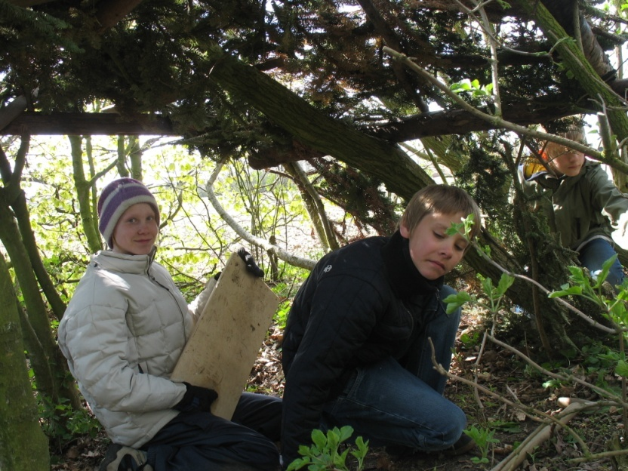
En gruppe af eleverne har fået tag over hovedet

3) Øen

”Vi har nu været på øen en enkelt nat. Det er min opfattelse, at alle på trods af situationen har sovet nogenlunde i nat på trods af regnen, og selvom nogen har haft hjemve og har grædt, og vi alle er noget utrygge ved stedet. Jeg ved ikke med jer, men jeg er altså ved at være sulten nu. Så vi skal i gang med at udforske øen, og har brug for at finde alt muligt, der er spiseligt. Vi går ud i hold, men forbliv samlet, vi ved jo ikke, hvad der er derude. Skulle I finde andre ting, som vi kan bruge, kan I tage dem med tilbage hertil. For at sikre at vi holder sammen, skal I være her tilbage senest om en time. I skal gå samlet i gruppen ud og finde planter og eventuelt dyr, som er spiselige! I må kun tage noget spiseligt med tilbage, som I ved, hvad er! I jeres logbog, skal I lave optegnelser over området med stier m.m., så I kan indtegne, hvor I fandt planterne. Vi ved ikke, hvor længe vi skal være her, så det vil være rart at kunne vende tilbage efter mere.”
Eleverne går på opdagelse med logbog, blyant og en viden om spiselige planter! (bearbejdet på klassen forud for forløbet)

Planter, du kan spise

I naturen kan du finde en del planter, du kan spise – og så en masse, som du ikke skal smage på, da de kan være giftige. Skovsyre, skvalderkål, bøgeblade, brændenælder, ramsløg, bog, nødder, hyben, vilde æbler, hyldeblomster og –bær, mirabeller, skovhindbær, skovjordbær, brombær, blåbær og spiselige svampe er nok nogle af de mest almindelige. Lær dem at kende, så du ikke tager fejl.

På Skoven i Skolens hjemmeside kan du finde en masse opskrifter på bålmad og mad fra naturen i SkovMad som du finder i Skovbiblioteket.

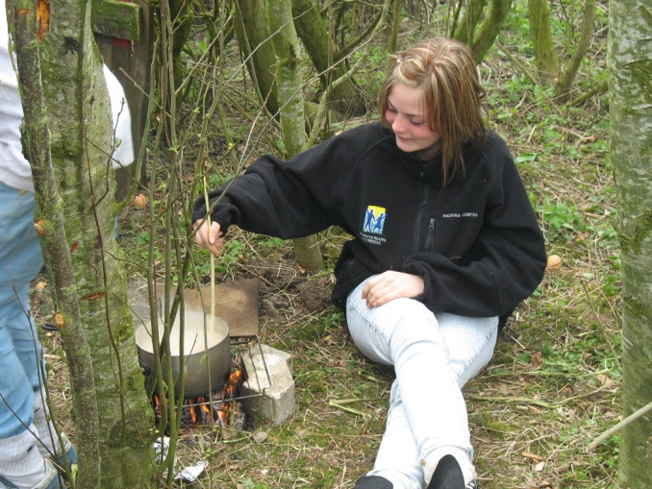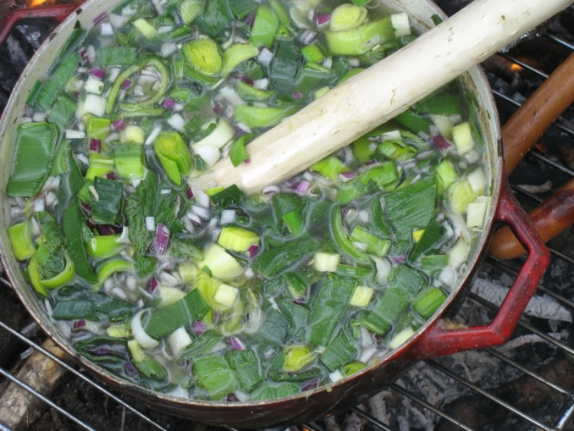

4) Hytten
Under vores gennemgang af øen fandt vi ud af at der vokser pil, som vi kan bruge til at bygge hytter af i det tilfælde, at vi kommer til at skulle tilbringe længere tid her. Foreløbigt har vi klaret os meget primitivt, men vi bliver nødt til at forberede os på, at det kan vare nogen tid før end, vi bliver reddet. Derfor skal vi i gang med at bygge pilehytter, som vi efterfølgende skal tætne med grene, kviste og mos.
(Hvis der i stedet bygges bivuakker, skal stykket omskrives til, at eleverne må fælde nogle træer med henblik på at lave bivuakker, som er en mere langtidsholdbar løsning. Se link til aktivitetsbeskrivelse nederst i dette afsnit.)
Vi har brug for at bygge x-antal hytter. Pilekvistene skal graves tyve centimeter ned i jorden. Efterfølgende skal vi samle dem i toppen. Først da, kan vi begynde at tætne dem.
Ikke alle skal bygge, da vi har brug for at få lavet noget mad. Vi har brug for frivillige, som ud fra gårdsdagens kort vil samle urter og lignende, samt tilberede maden.
Byg tre pilehytter eller bivuakker, lave mad
Aktivitetsbeskrivelse: Hvordan man bygger en bivuak eller en gapahuk
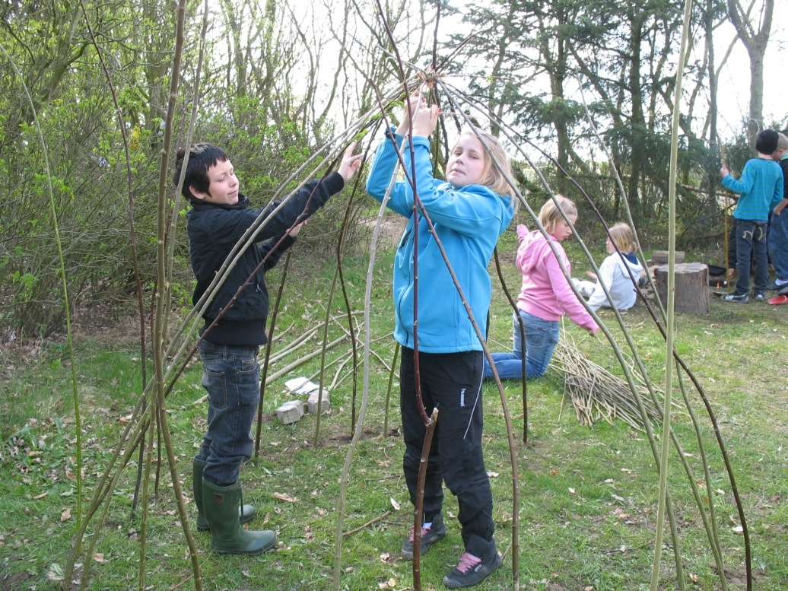
Pilehytterne samles i toppen, så arbejdet med fletning af grene kan begynde.

5) Fællesskabet
Vi har nu været på øen et stykke tid, uden at vi har registreret skibe i havet, som måske kunne redde os. Det er for alvor blevet hverdag, dagene er lange, og vi har udforsket øen på kryds og tværs. Vi har fundet ud af hvilke planter der er spiselige, og et par fisk er det også lykkedes at fange. Jeg kan mærke, at I begynder at tvivle på, om vi bliver reddet, for I er faktisk lidt pirrelige. Det kan ikke undgås, at der ind imellem opstår konflikter imellem os, men hvis vi vil klare det her, må vi stå sammen og gøre noget for fællesskabet. Vi vil jo alle gerne hjem igen. Hvis ikke andre redder os, må vi måske snart begynde udtænke, hvordan nogen skal opdage, at det er her vi er!
Gruppeopgaver:
- Tal om hvilke situationer på øen, der kan udløse problemer. Lav så et sæt regler, der kan forhindre disse situationer i at opstå, eller forklarer hvordan de skal løses. I må højst lave fem regler – diskuter hvad det er vigtigst at lave regler for.
- Kom med mindst to brugbare og realistiske idéer til, hvordan vi kan gøre opmærksom på, at vi er her på øen.
- Find på en leg/aktivitet/sport/underholdning, som man kan lave uden hjælpemidler, eller med de få ting der er til rådighed på øen. Aktiviteten skal involvere alle i gruppen.
Rådslagning i grupperne samt beslutningsproces
Aktiviteter (foretages et stykke væk fra lejrpladsen, og der laves aftale med en udenforstående om at lægge et brev på lejrpladsen, imens aktiviteterne står på.)
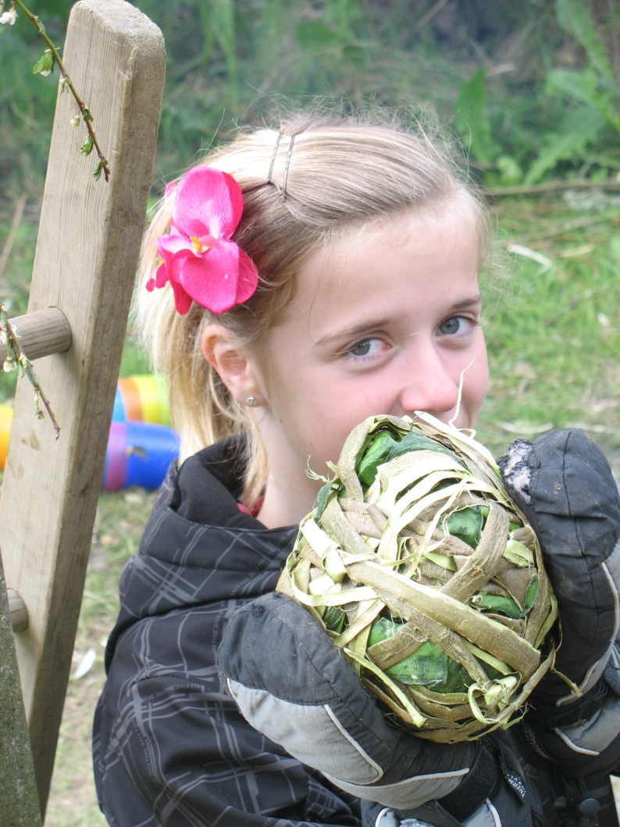
Eleverne har fremstillet bolde til diverse hjemmelavede spil.

6) Ubudne gæster på øen
Imens der spilles/leges et andet sted, lægges brevet på lejrpladsen. Der kan også ”rodes” på pladsen, væltes noget, så der er tydelige tegn på, at der har været mennesker i lejrpladsen.
Gennemføres forløbet på engelsk oversættes brevet naturligvis!
Se eksempel på brev her:
”Til jer fremmede, som har bosat sig på min ø!
Fra mit skib, da jeg sejlede fra Eigg Island, så jeg røgsøgler i det fjerne på Isle of Mocks nordvestlige hjørne. Jeg ved, der ikke bor mennesker, da jeg er den eneste, der bor på øen. Jeg sejler færgen fra Galmisdale til Port Mor på ”Isle of Mock” – altså, der hvor I befinder jer. Turister vil gerne prøve at opleve den totale ensomhed i den barske natur. Personligt er jeg glad for, at de vender hjem igen. Der er ingen butikker, hoteller, campingpladser eller noget som helst på øen – bare mig.
Jeg har nu opsøgt jeres lejr, da jeg bliver nødt til at finde ud af, hvem I er. Jeg traf ingen, da jeg var i jeres lejr, og har derfor lagt dette brev til jer. Jeg kan godt lide ensomheden på min ø, selvom her er et bask og til tider både koldt og stormfuldt klima. Men turister, der bliver hængende, skal jeg ikke have noget af. Så tag hjem, hvis det er sådan, det forholder sig! I er ikke velkomne!
Skulle I derimod være i nød, kan I opsøge mig i Port Mor, så I kan komme væk fra min ø! Men I skal være hurtige, da der kun er tre dage til skibet skal på værft, hvorfor jeg ikke er at finde på øen de næste 3 måneder. Jeg sejler om tre dage ved middagstid.
Jeg bor i den eneste lille hytte ved kajen.
Styrmand McGreggers.
NB.: Jeg har tegnet et kort, så I kan finde vej til Port Mor.”
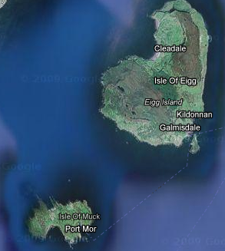
I er her!

Eleverne vender tilbage til lejrpladsen, hvor de opdager, at noget er forandret. Brevet læses i fællesskab.
”Nogen har altså opdaget, at vi er her, at der pludselig bor mennesker på denne ø. Hvor er det ærgerligt, at vi ikke var her! Vi kunne måske være på vej hjem nu! Nå vi må nu koncentrere os, og forsøge at regne ud hvem han mon er, denne McGreggers? Kan vi stole på ham? En eneboer? Har vi andre muligheder, end at benytte os af hans hjælp? Vi bliver nødt til at diskutere, hvad vi skal gøre. Hvis vi skal af sted til Port Mor, hvordan løser vi så det problem? Hvordan når vi hurtigt frem?”

7) Forberedelse på hjemrejsen
Eleverne diskuterer i grupperne, hvad vi skal gøre, og skal på skift fremkomme med deres idéer i form af et skuespil.
Grupperne forbereder et kort dramastykke, som skal vare i fem minutter, og som illustrerer kampen for at nå til Port Mor, hvis det er den løsning, de vælger. Dramastykkerne vises for hinanden.

8) Redningen
”Vi har nu kæmpet i dagevis, og jeg kan godt forstå, at I er meget trætte! Jeg synes slet ikke, at jeg kan hænge sammen længere. Men nu må vi stå sammen. McGreggers skal findes, så vi kan komme hjem!
Nu er vi næsten kommet frem til Port Mor, og jeg foreslår, at vi søger ned mod vandet, så vi kan finde hytten.”

Hele klassen går et stykke, indtil de kommer til et træ, hvor der er fastgjort en konvolut med påskriften ”Til de fremmede”. Brevet åbnes og læses:

”Jeg er på mit skib, og er klar til afrejse. Kommer I?”

Kort om Lærerens ark
Arket stammer fra undervisningsforløbet ”Robinsonade – Aktiv genrelære”, som er udgivet på www.skoven-i-skolen.dk i 2011. Forløbet kan bruges i dansk for 5 – 7. klasse og i engelsk for 7. – 10. klasse. Forløbet er skrevet af Anne Hindkjær, udeskolelærer på Udefriskolen i Vestjylland. Anne har afprøvet forløbet på sine elever og taget billederne. Redaktør: Malene Bendix, Skoven i Skolen.

